**JOBSHEET 5 BAHASA PEMOGRAMAN OPERATOR PADA JAVA.**

**Latihan Soal-01** Tuliskan operator dan operand untuk tiap operasi berikut.

1. 10+5

Operator: +

Operand : 10 dan 5

1. X= 2.5

Operator: =

Operand: 2.5

1. A= 2/b

Operator: =dan/

Operand: 2 dan b

1. 12 <8

Operator: <

Operand:. 12 dan 8

1. C= A+B

Operator:=dan +

Operand: A dan B

**Latihan Soal – 02**

Buat project Java Application baru menggunakan NetBeans IDE dan beri judul OperatorJava.

Di dalamnya, buat project baru dengan nama operator.

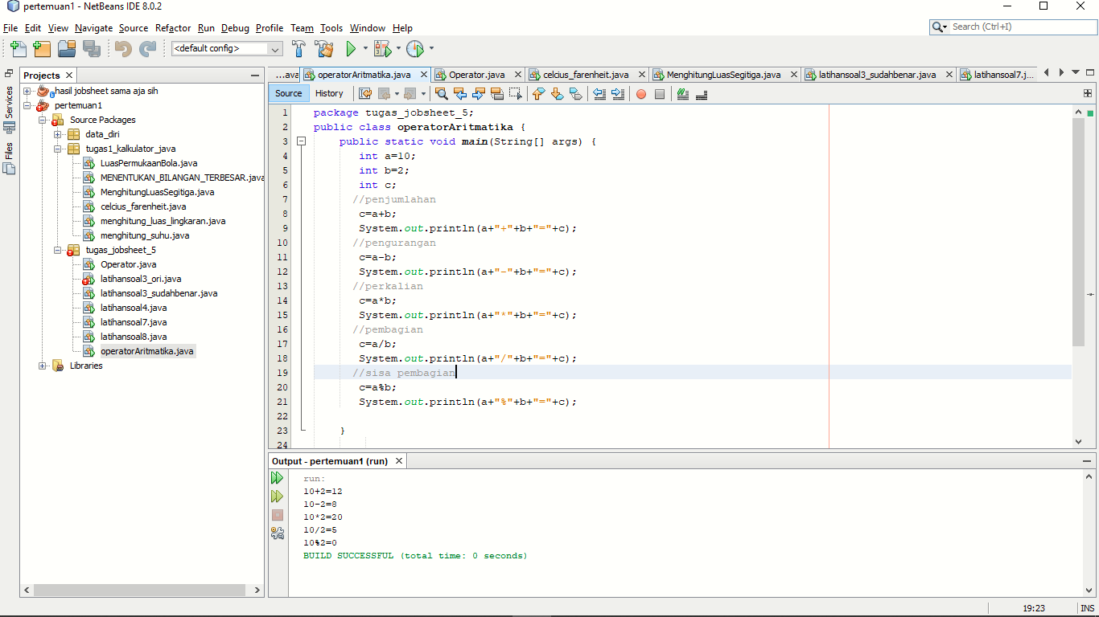

**Latihan soal-3**.

Jalankan, lihat keluaran dari eksekusi program, kemudiar jawab pertanyaan berikut:

(a) Berapa nilai dari variabel a? 3

(b) Tulis kesimpulan berdasarkan hasil operasi pembagian yang disimpan variabel (a).

*Jadi integer tidak bisa berubah jadi double kecuali ada suatu operasi tertentu. Jadi yang dihasilkan adalah bilangan bulat saja.  10 dibagi 3 adalah tiga dan sisa 1, nah.. sisanya ini tidak diikutkan sebab yang dianggap adalah bilangan bulatnya karena bilangan integer.

(c) Jelaskan mengapa muncul pesar error pada operasi pembagian x dengan z

*Di karenakan B adalah bilangan integer dan di oprasikan dengan bilangan Double maka program akan error karena tidak bisa mengeluarkan hasil bilangan, karena hasil nya adalah double sedangkan B adalah integer

(d) Tulis script yang benar untuk operasi pembagian x dergan z

Double b=0;

b= (x/z);

script operasi pembagian x dengan z yang benar :

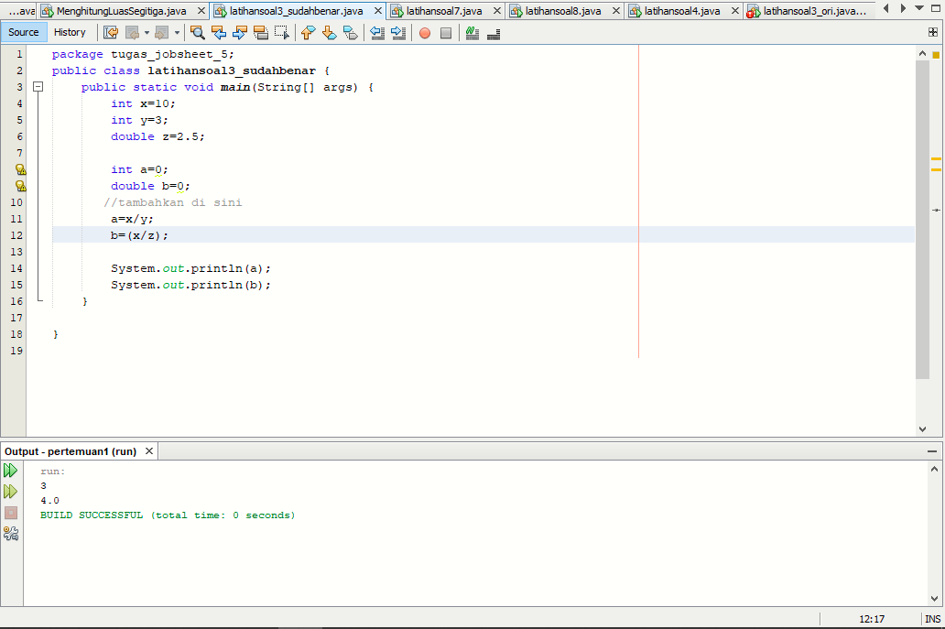

**Latihan Soal – 04**

Tuliskan nilai akhir dari variabel x berikut.

(a) x = 1

x = 2 + 3

print x=5

(b) x = 10

x += 5

print x=15

(c) x = 8

x –= 6

print x=2

(d) x = 2

x *=5

print x=10

(e) x = 12

x /= 4

print x=3

**Latihan Soal – 05**

Tulis hasil dari operasi-operasi perbandingan berikut.

(a) 3 < 5 : (3 kurang dari 5 )TRUE

(b) 10 > 20 : (10 lebih dari 20)FALSE

(c) 4 == 6 : (4 samadengan 6)FALSE

(d) 7 != 7 : (7 tidak sama dengan 7)FALSE

(e) 100 >= 100 : (10 lebih dari sama dengan 10)TRUE

(f) 25 <= 27 : (25 kurang dari sama dengan 27)TRUE

**Latihan Soal – 06**

Tuliskan hasil dari operasi-operasi logika berikut.

(a) (3 > 5) && (4 < 6) : (False && True maka menghasilkan)FALSE

(b) (10 == 10) || (3>= 2) : (True||True maka menghasilkan)TRUE

(c) ! ( 8 != 12) : (true maka menghasilkan)FALSE

**Latihan soal -07**

Jalankan dan screenshoot hasil eksekusi program.

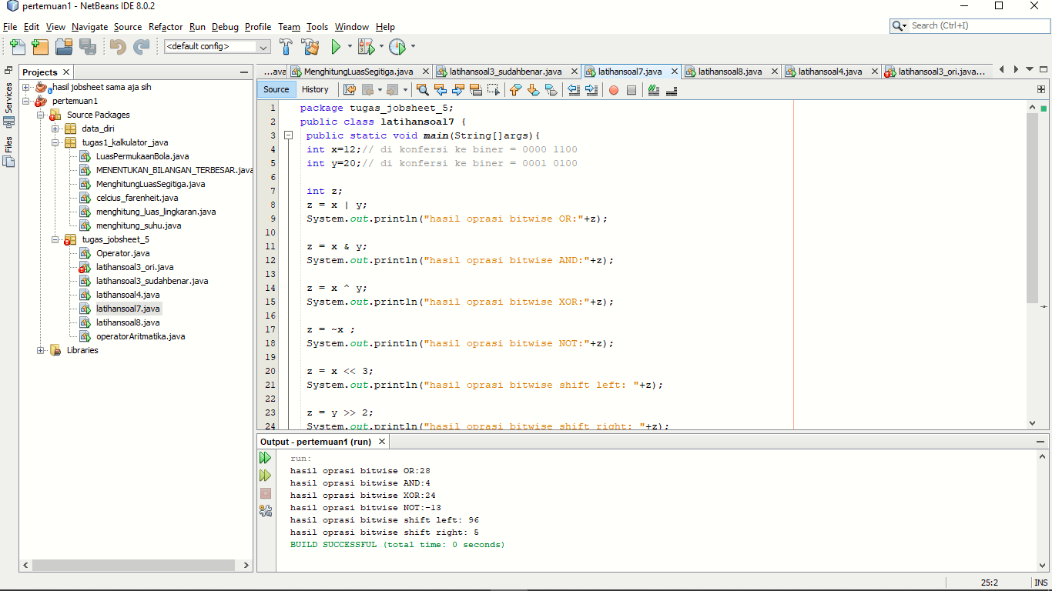

Hasil eksekusi program:

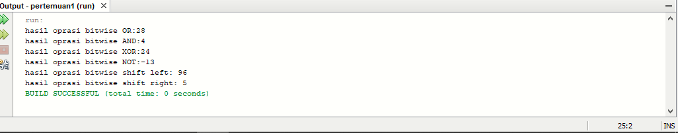

**latihan soal-8.**

Jalankan, perhatikan hasil keluaran dari eksekusi program, kemudian jawab pertanyaan berikut:

(a) Berapa nilai dari variabel y ? 2

(b) Berapa nilai dari variabel x ? 2

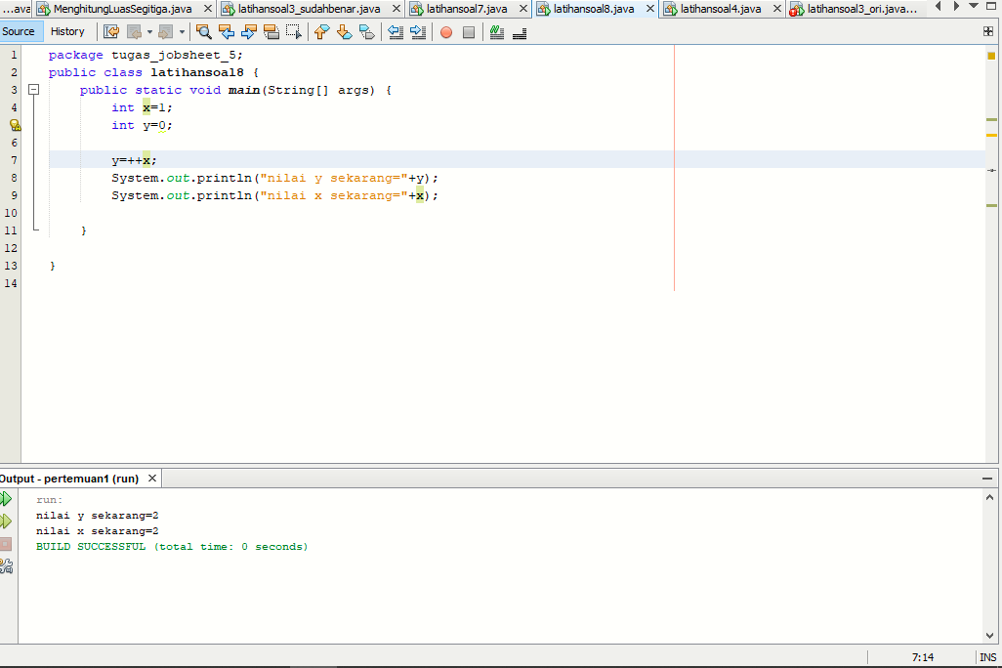

(c) Ubah operator prefix increment menjadi postfix increment, Berapa nilai variabel y dan x sekarang? Nilai y=1

Nilai x=2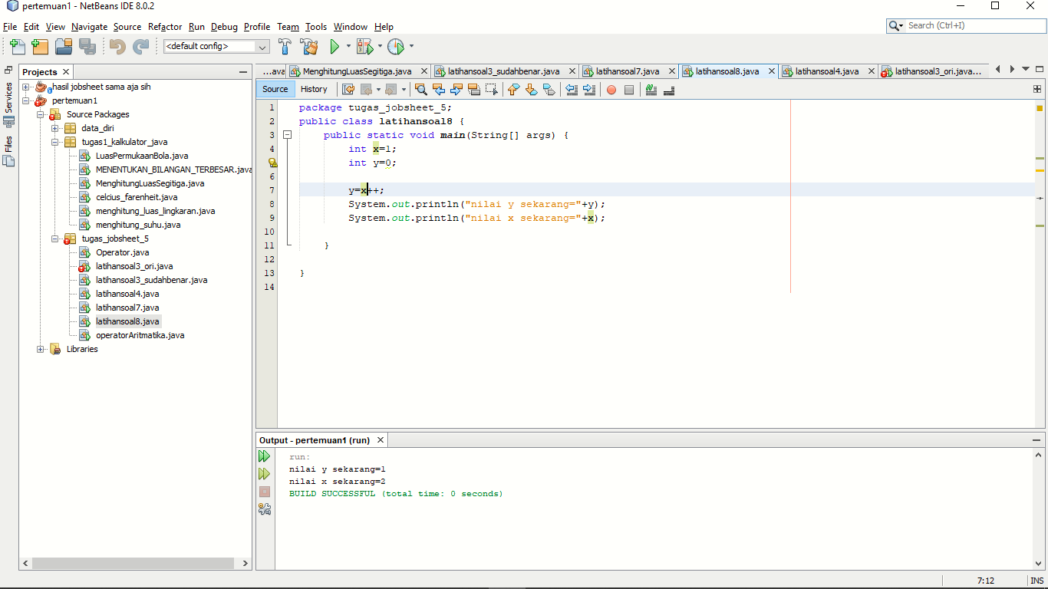

(d) Jelaskan perbedaan operator prefix dan postfix berdasarkan temuan pada soal (c)

**#Prefix** merupakan metode penulisan dengan meletakkan operator di depan operand dan tanpa menuliskan tandda kurung.

**#Postfix** merupakan metode penulisan dengan menuliskan operator setelah operand dan tanpa menuliskan tanda kurung.

**TERIMAKASIH 😊**